***#Rappel charte graphique et Web fonts :***

Palette des couleurs :

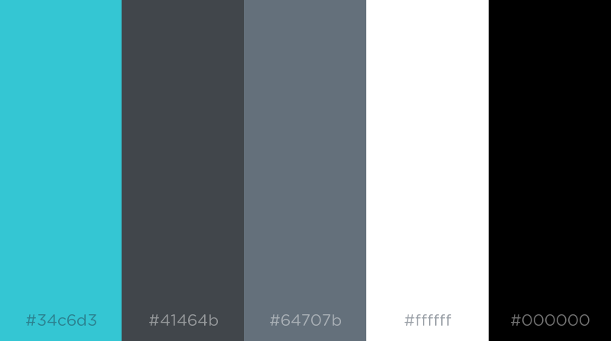

Web fonts and font sizes:

{

  font-family: 'Roboto Condensed', sans-serif ;

font-size : un multiple de 8 (8 px, 16 px etc…) ;

}



Les espacements (margin et padding), ainsi que les déclinaisons des tailles de police sont toujours un multiple de 8 : (8 ,16, 24,32 etc.…)

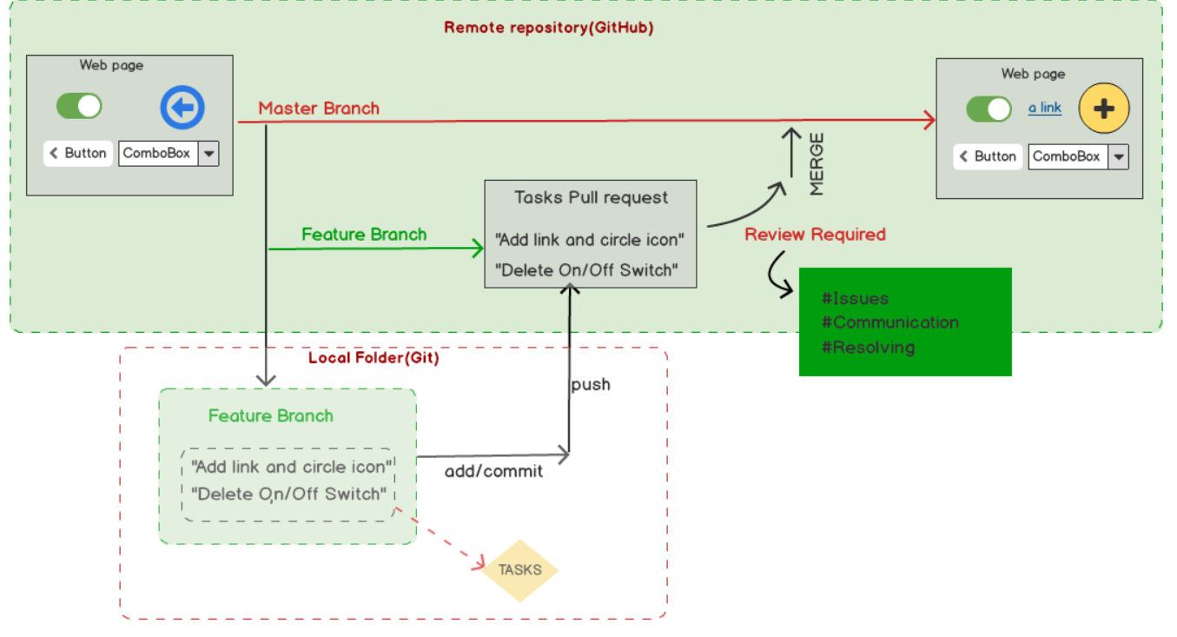Algorithme Contrôle du code :

***#Building Service Section :***

* Ajoutons la balise : <section id= ‘Service’> </section> pour respecter la sémantique.

Structuration et découpage :

Création d’un « Generic Markup » and « CSS », la procédure est d’analyser le wireframe et de faire le découpage :

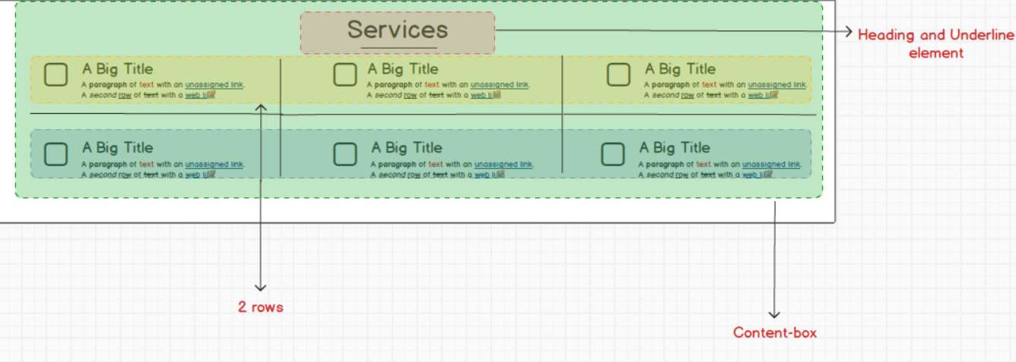

***#Creating Generic Markeup:***

<section id="service">

  <div class="box-content">

    <div class="title-content">    </div>

      <h3>Services</h3>

      <div class="underline"></div>

   </div>

</section>

***#Creating Rows and columns : Bootstrap Grid System :***

<section id="service">

  <div class="box-content">

    <div class="title-content"></div>

      <h3>Services</h3>

      <div class="underline"></div>

      <div class="container">

         <div class="row">

             <!--First Row-->

            <div class="col-md-4"> content </div>

            <div class="col-md-4"> content </div>

            <div class="col-md-4"> content </div>

             <!--First columns-->

            <div class="col-md-4"> content </div>

            <div class="col-md-4"> content </div>

            <div class="col-md-4"> content </div>

        </div>

      </div>

   </div>

</section>

Taches à faire :

* Pour chaque colonne, ajoutez un texte une icône est un titre
* Chaque élément est inclus dans une <div class= ‘nom_classe’></div>

***#Contenu :***

Webdesign : lorem ipsum.

Développement web : lorem ipsum

Application mobile : lorem ipsum

SEO : lorem ipsum

UX/UI : lorem ipsum

Maintenance : Lorem ipsum

***#Styling Generic Markup :***

* **.box-content** : créez un espace (haut et bas) de 64 px
* **.title-content h3** : centrez les titres , taille de la police 32px , Weight : 700, des marges à l’intérieur ( top =0,right =0 , bottom=32px, left= 0).
* **.underline** : @ vous de jouer, Créez une ligne comme indiqué sur le Sketch qui s’adapte aux petit écran ( Small Screen or medium Screen) . avec un espacement en bas de 32px



Si la mission est réussie, vous avez créé vos premiers classe generic avec leur Style réutilisable dans toute la page HTML en utilisant les noms des classes

***#Styling les items services :***

* Ajoutez un espacement adéquat à l’intérieur du block des items.
* Ajoutez un espacement (bottom) adéquat entre les blocks des items.
* L’icône est en couleur #34C4D3 (voir charte graphique).

***#generic paragraph***

* Créez un style générique pour tous les paragraphes de type <p> </p> : color = #64707B , size = 16px , weight =300
* L’element <h3>  en couleur #41464B
* Faites Des animations avec la librairie animated.css

Heading: FadeinDown

Items services: FadeinUp

* Ateliers:

@vos créativité, Continuez à faire du style aux Blocks des items comme décris sur le wireframe, pour une meilleur visibilité la couleur de l’icône change lors du passage du curseur de la souris

Hint: .Item-icon i**: hover** { } .



*Live coding à faire dans le temps :*

*Animation OnScroll : Essayez de garder les animations OnScroll*

*Principe : l’animation continue à se révéler pendant le Scroll soit en haut soit en bas.*

*Some Plugins:*

[*https://css-tricks.com/aos-css-driven-scroll-animation-library/*](https://css-tricks.com/aos-css-driven-scroll-animation-library/)

[*https://scrollme.nckprsn.com/*](https://scrollme.nckprsn.com/)

[*https://www.delac.io/wow/*](https://www.delac.io/wow/)